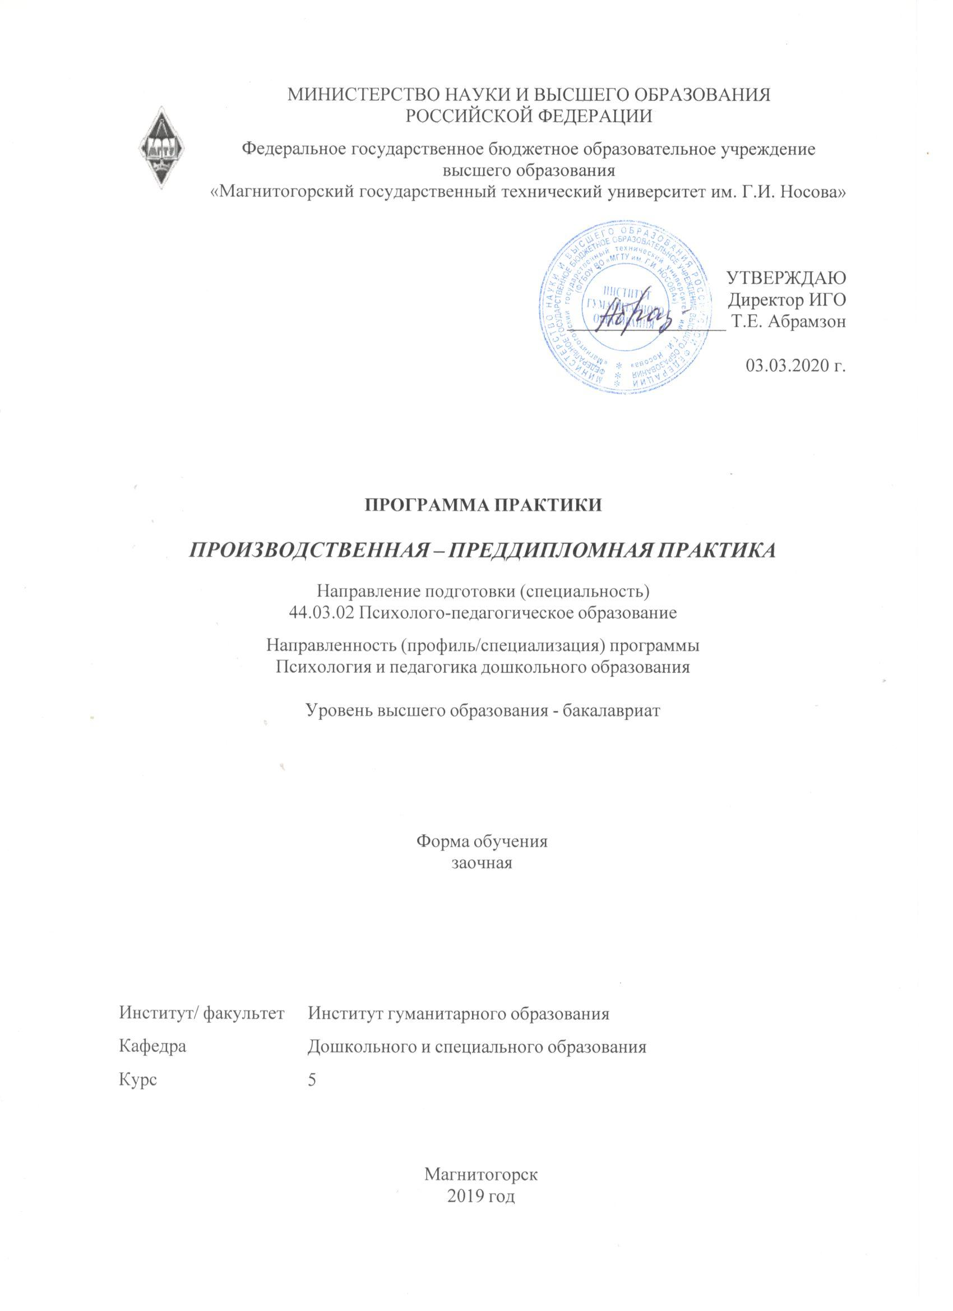
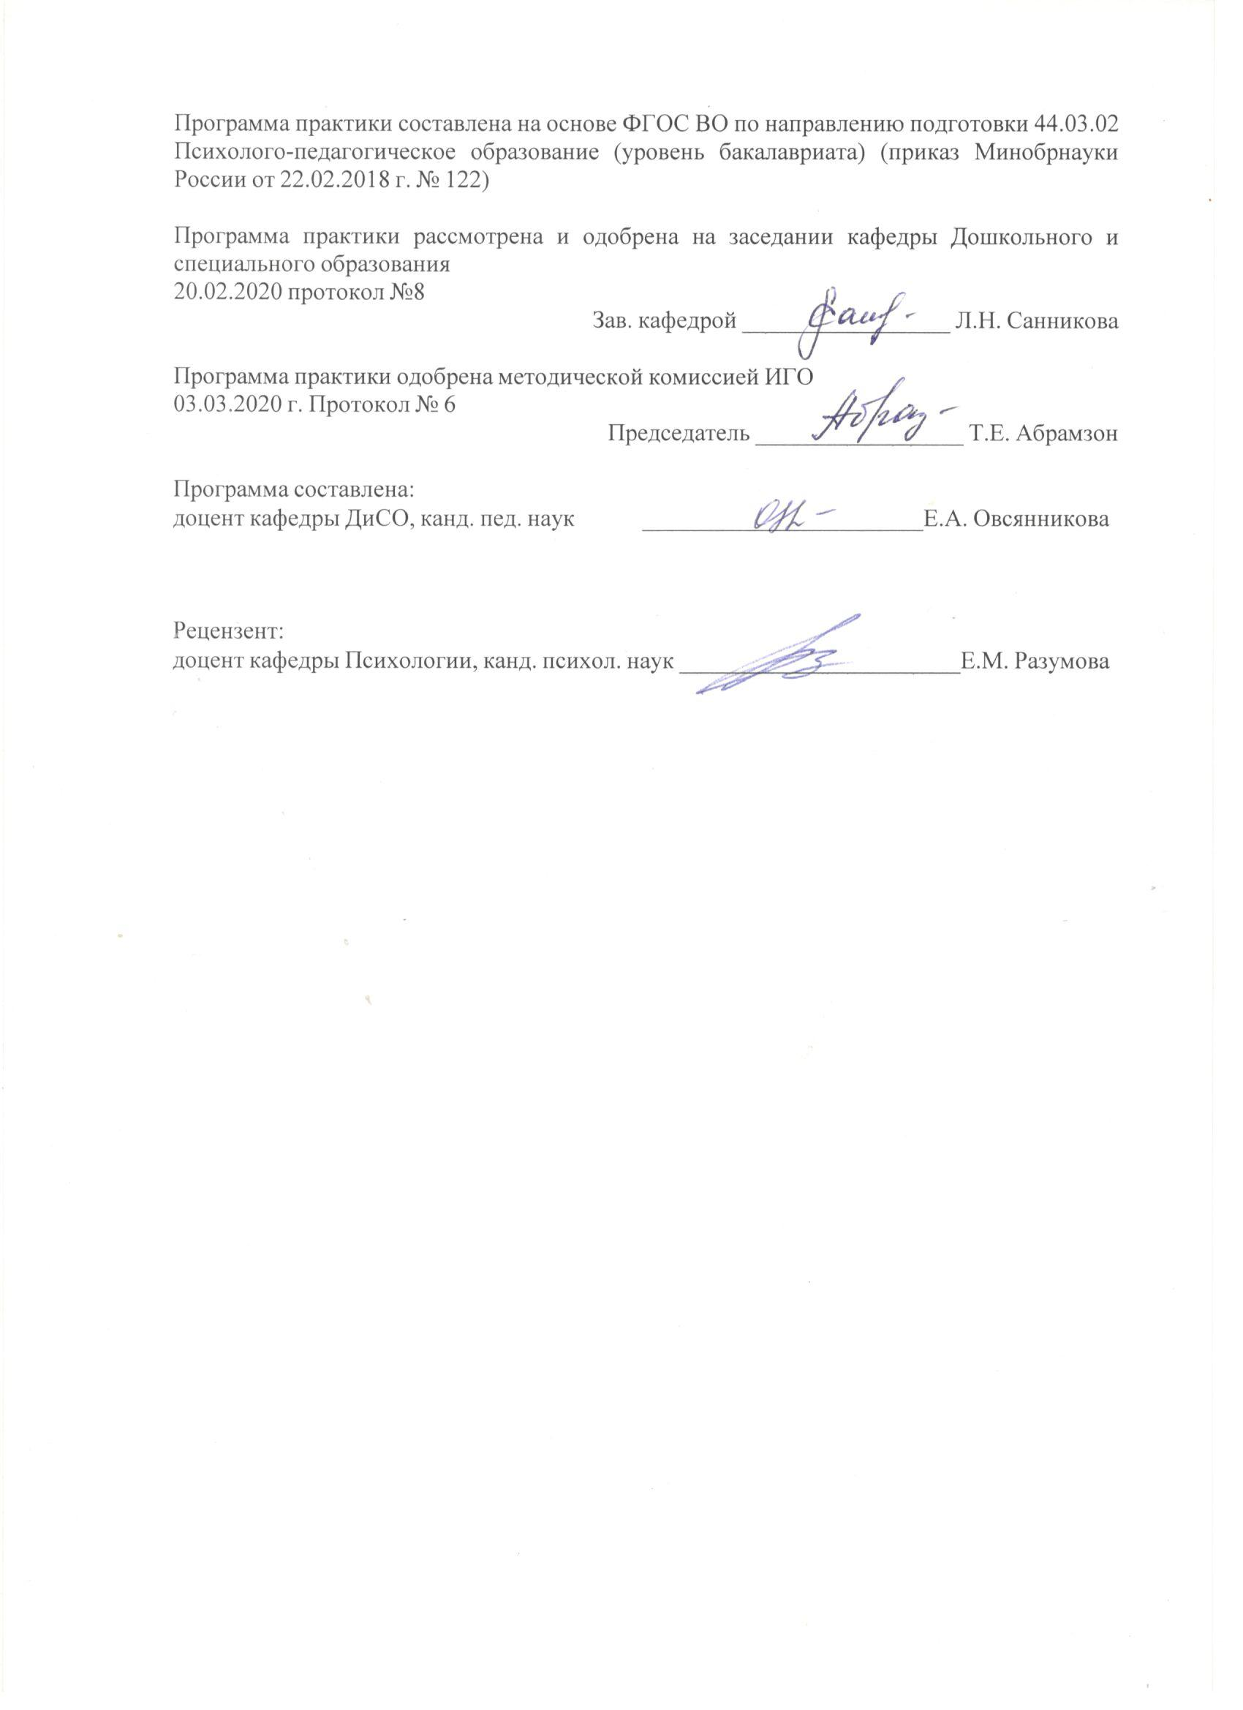
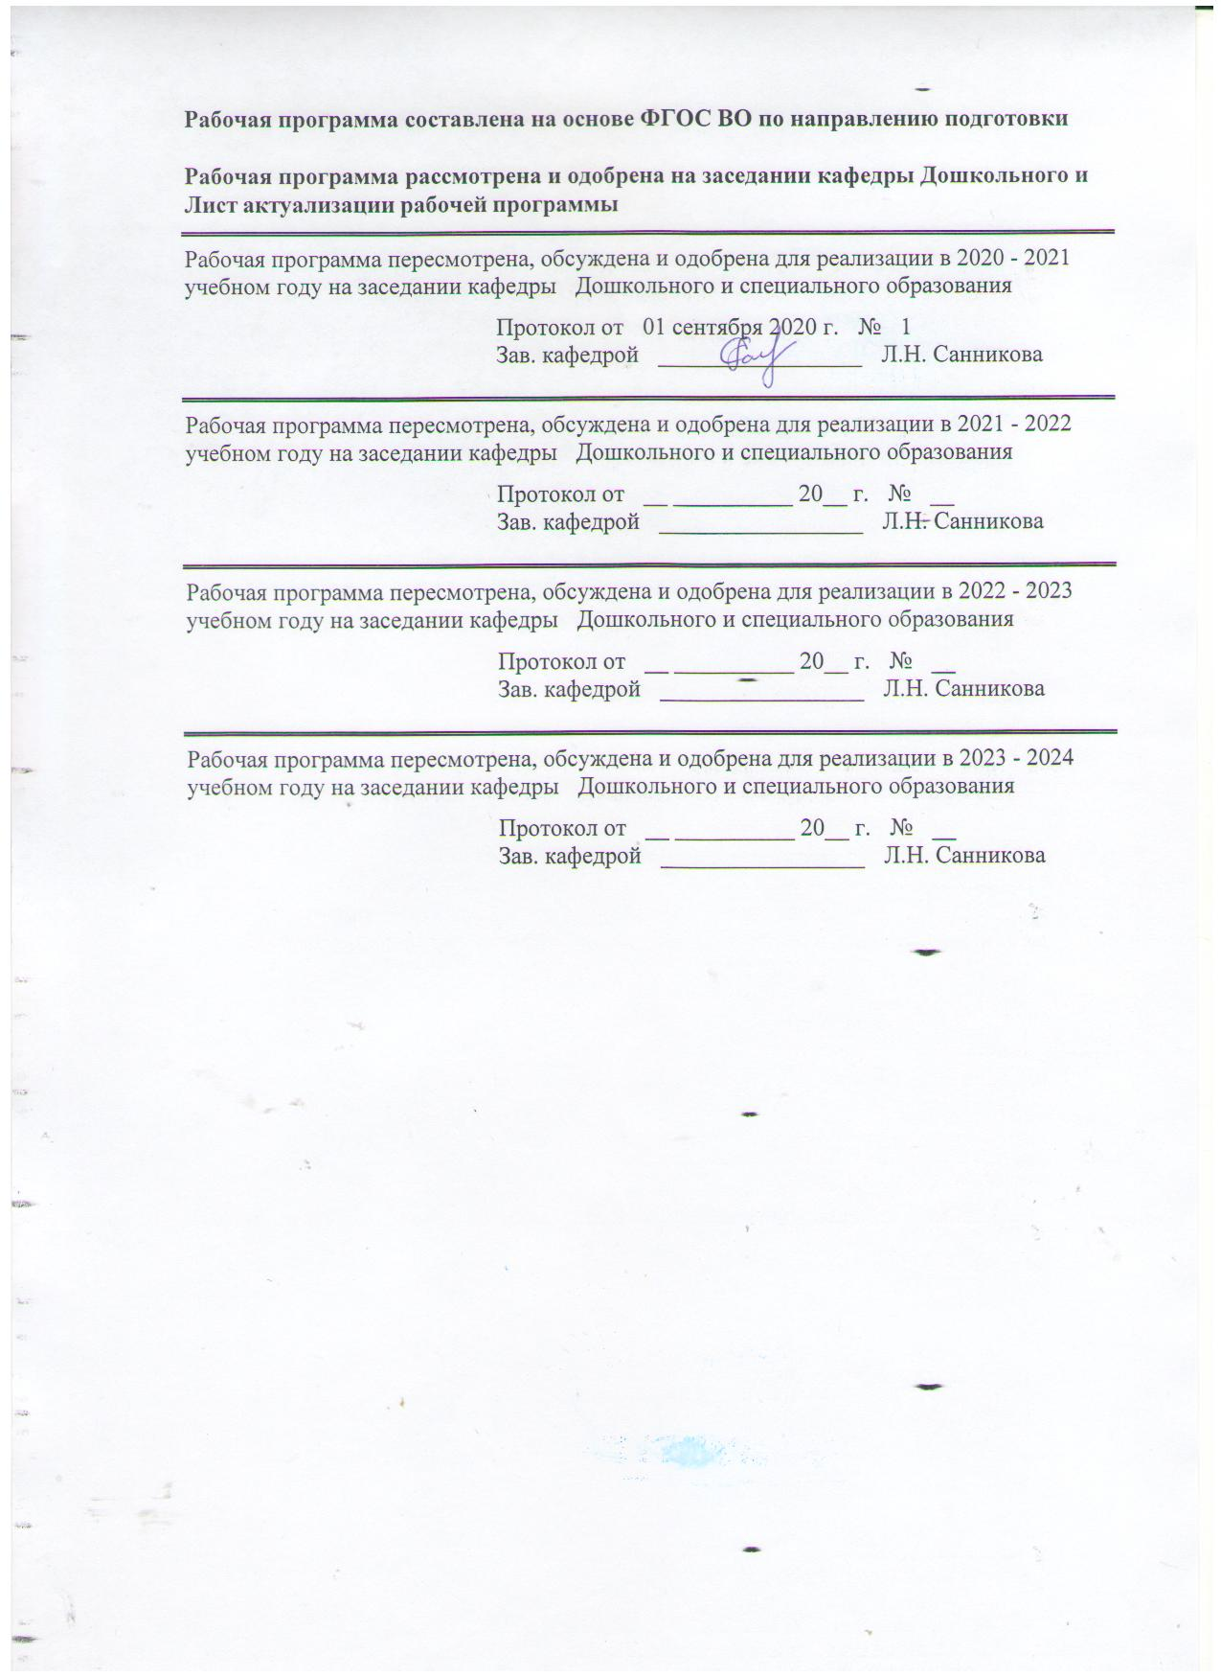
1 Цели практики
Целями производственной – преддипломной практики бакалавра являются: углубление и обобщение теоретической подготовки, развитие компетенций в процессе выполнения выпускной квалификационной работой, формирование опыта организации научного исследования.
2 Задачи практики
Задачами производственной - преддипломной практики являются:
- развитие у бакалавров устойчивого интереса к научному познанию;
- закрепление теоретических знаний, получаемых в ходе теоретической подготовки, и приложение их к решению практических психолого-педагогических задач;
- формирование умения систематизировать и обобщать диагностические и экспериментальные данные об индивидуальных особенностях дошкольников, проявляющихся в образовательной деятельности и взаимодействии со взрослыми и сверстниками;
- развитие презентационных навыков и умений выступать с научными сообщениями и докладами перед профессиональным сообществом.

3 Место практики в структуре образовательной программы
Для прохождения практики необходимы знания (умения, владения), сформированные в результате изучения дисциплин/ практик:
Учебная - ознакомительная практика
Производственная - педагогическая практика
Производственная - научно-исследовательская практика
Знания (умения, владения), полученные в процессе прохождения практики будут необходимы для изучения дисциплин/практик:
Подготовка к сдаче и сдача государственного экзамена
4 Место проведения практики
Производственная - преддипломная практика может проводится на базе кафедры дошкольного и специального образования Института гуманитарного образования Магнитогорского государственного технического университета им. Г.И. Носова или по месту работы студентов.
Способ проведения практики: стационарная
Практика осуществляется непрерывно
5 Компетенции обучающегося, формируемые в результате прохождения
практики и планируемые результаты обучения
В результате прохождения практики обучающийся должен обладать следующими компетенциями:
Код индикатора | Индикатор достижения компетенции
ПК-1 Способен планировать и реализовывать образовательную работу в группе детей раннего и/или дошкольного возраста в соответствии с федеральным государственным образовательным стандартом и основными образовательными программами
ПК-1.1 | Планирует и разрабатывает образовательную работу в группе детей раннего и/или дошкольного возраста в соответствии с федеральным государственным образовательным стандартом и основными образовательными программами
ПК-1.2 | Реализует образовательную работу в группе детей раннего и/или дошкольного возраста в соответствии с федеральным государственным образовательным стандартом и основными образовательными программами

ПК-2 Способен к психолого-педагогическому сопровождению образовательного процесса на основе создания безопасной и психологически комфортной образовательной среды, позитивного психологического климата в группе и условий для доброжелательных отношений, реализации педагогических рекомендаций специалистов в работе с детьми
ПК-2.1 | Участвует в психолого-педагогическом сопровождении образовательного процесса на основе создания безопасной и психологически комфортной образовательной среды через обеспечение безопасности жизни детей, поддержания эмоционального благополучия ребенка в период пребывания в образовательной организации
ПК-2.2 | Создаёт позитивный психологический климат в группе и условия для доброжелательных отношений между детьми
ПК-2.3 | Реализует педагогические рекомендации специалистов в работе с детьми  испытывающими трудности в освоении программы, а также с детьми с особыми образовательными потребностями

6. Структура и содержание практики
Общая трудоемкость практики составляет 9 зачетных единиц 324 акад. часов, в том числе:
– контактная работа – 0,2 акад. часов:
– самостоятельная работа – 319,9 акад. часов;
– в форме практической подготовки – 324 акад. часов

№  п/п | Разделы (этапы) и содержание практики | Курс | Виды работ на практике,  включая самостоятельную работу | Код компетенции
1. | Ознакомительный этап | 5 | Участие в установочной конференции: знакомство с целями, задачами практики, требованиями к ее прохождению и отчётностью. Инструктаж по выполнению заданий преддипломной практики | ПК-1.1, ПК-1.2, ПК-2.1, ПК-2.2, ПК-2.3
2. | Исследовательско-обобщающий этап | 5 | Обработка, систематизация и сравнительный анализ результатов диагностического исследования (составление заключения ВКР: необходимо выстраивать по задачам из введения – прописать, что выполнено по каждой задаче). | ПК-1.1, ПК-1.2, ПК-2.1, ПК-2.2, ПК-2.3
3. | Представления результатов исследования | 5 | Обобщение результатов исследования (подготовка реферата).  Подготовка доклада (презентации) по результатам исследования. | ПК-1.1, ПК-1.2, ПК-2.1, ПК-2.2, ПК-2.3
4. | Заключительный этап | 5 | Оформление бакалаврской работы. Подготовка отчета по практике. Сдача отчёта руководителю практики. | ПК-1.1, ПК-1.2, ПК-2.1, ПК-2.2, ПК-2.3

7 Оценочные средства для проведения промежуточной аттестации по практики
Представлены в приложении 1.
8 Учебно-методическое и информационное обеспечение практики
а) Основная литература:
- Организация учебных и производственных практик, подготовка к итоговой государственной аттестации : учебно-методическое пособие / сост. : Д. С. Бужинская, А. В. Подгорская, Т. А. Славута, А. М. Юсупова ; МГТУ. - Магнитогорск : МГТУ, 2018. - 1 электрон. опт. диск (CD-ROM). - Загл. с титул. экрана. - На тит. л. сост. указаны как авт. - URL: https://magtu.informsystema.ru/uploader/fileUpload?name=3604.pdf&show=dcatalogues/1/1524569/3604.pdf&view=true (дата обращения: 25.09.2020). - Макрообъект. - Текст : электронный. - ISBN 978-5-9967-1140-6. - Сведения доступны также на CD-ROM.
- Испулова, С. Н. Научно-исследовательская работа : учебное пособие / С. Н. Испулова, Е. Н. Ращикулина, Н. Г. Супрун ; МГТУ. - Магнитогорск : МГТУ, 2017. - 1 электрон. опт. диск (CD-ROM). - Загл. с титул. экрана. - URL: https://magtu.informsystema.ru/uploader/fileUpload?name=2952.pdf&show=dcatalogues/1/1134772/2952.pdf&view=true (дата обращения: 25.09.2020). - Макрообъект. - Текст : электронный. - Сведения доступны также на CD-ROM.
3 Баскакова, Н. Т. Выпускная квалификационная работа бакалавров : учебное пособие / Н. Т. Баскакова, З. В. Якобсон, Д. Б. Симаков ; МГТУ. - Магнитогорск : МГТУ, 2016. - 79 с. : ил., табл., схемы, граф., диагр. - URL: https://magtu.informsystema.ru/uploader/fileUpload?name=3127.pdf&show=dcatalogues/1/1136084/3127.pdf&view=true (дата обращения: 25.09.2020). - Макрообъект. - Текст : электронный. - Имеется печатный аналог.

б) Дополнительная литература:
1Веденеева, О. А. Методическое обеспечение педагогической практики студентов вуза : учебное пособие / О. А. Веденеева, Л. И. Савва, Н. Я. Сайгушев ; МГТУ. - Магнитогорск : МГТУ, 2018. - 1 электрон. опт. диск (CD-ROM). - Загл. с титул. экрана. - URL: https://magtu.informsystema.ru/uploader/fileUpload?name=3742.pdf&show=dcatalogues/1/1527745/3742.pdf&view=true (дата обращения: 25.09.2020). - Макрообъект. - Текст : электронный. - Сведения доступны также на CD-ROM.
2Кузнецова, Н. В. Производственная практика : учебное пособие / Н. В. Кузнецова, Ю. Г. Терентьева ; МГТУ. - Магнитогорск : МГТУ, 2016. - 1 электрон. опт. диск (CD-ROM). - Загл. с титул. экрана. - URL: https://magtu.informsystema.ru/uploader/fileUpload?name=11.pdf&show=dcatalogues/1/1130119/11.pdf&view=true (дата обращения: 25.09.2020). - Макрообъект. - Текст : электронный. - Сведения доступны также на CD-ROM.
3Испулова, С. Н. Научно-исследовательская работа : учебное пособие / С. Н. Испулова, Е. Н. Ращикулина, Н. Г. Супрун ; МГТУ. - Магнитогорск : МГТУ, 2017. - 1 электрон. опт. диск (CD-ROM). - Загл. с титул. экрана. - URL: https://magtu.informsystema.ru/uploader/fileUpload?name=2952.pdf&show=dcatalogues/1/1134772/2952.pdf&view=true (дата обращения: 25.09.2020). - Макрообъект. - Текст : электронный. - Сведения доступны также на CD-ROM.

в) Методические указания:

1. Самостоятельная работа студентов вуза : практикум / составители: Т. Г. Неретина, Н. Р. Уразаева, Е. М. Разумова, Т. Ф. Орехова ; Магнитогорский гос. технический ун-т им. Г. И. Носова. - Магнитогорск : МГТУ им. Г. И. Носова, 2019. - 1 CD-ROM. - Загл. с титул. экрана. - URL: https://magtu.informsystema.ru/uploader/fileUpload?name=3816.pdf&show=dcatalogues/1/1530261/3816.pdf&view=true - Макрообъект. - Текст : электронный. - Сведения доступны также на CD-ROM

г) Программное обеспечение и Интернет-ресурсы:
Программное обеспечение
 |  | Наименование ПО | № договора |  | Срок действия лицензии
 |  | MS Windows 7 Professional(для классов) | Д-1227-18 от 08.10.2018 |  | 11.10.2021
 |  | MS Office 2007 Professional | № 135 от 17.09.2007 |  | бессрочно
 |  | FAR Manager | свободно распространяемое |  | бессрочно
 |  | 7Zip | свободно распространяемое ПО |  | бессрочно
Профессиональные базы данных и информационные справочные системы
 | Название курса |  |  | Ссылка
 | Национальная информационно-аналитическая система – Российский индекс научного цитирования (РИНЦ) URL: |  |  | https://elibrary.ru/project_risc.asp
 | Электронная база периодических изданий East View Information Services, ООО «ИВИС» |  |  | https://dlib.eastview.com/
 | Поисковая система Академия Google (Google Scholar) URL |  |  | https://scholar.google.ru/
 | Информационная система - Единое окно доступа к информационным ресурсам URL |  |  | http://window.edu.ru/
 | Российская Государственная библиотека. Каталоги |  |  | https://www.rsl.ru/ru/4readers/catalogues/
 | Электронные ресурсы библиотеки МГТУ им. Г.И. Носова |  |  | http://magtu.ru:8085/marcweb2/Default.asp
 | Университетская информационная система РОССИЯ |  |  | https://uisrussia.msu.ru
9 Материально-техническое обеспечение практики
Материально-техническое обеспеченибазы практики – образовательные
Центр дистанционных образовательных технологий | Мультимедийные средства хранения, передачи и представления информации.  Комплекс тестовых заданий для проведения промежуточных и рубежных контролей.  Персональные компьютеры с пакетом MS Office, выходом в Интернет и с доступом в электронную информационно-образовательную среду университета.  Оборудование для проведения он-лайн занятий:  Настольный спикерфон PlantronocsCalistro 620  Документ камера AverMediaAverVisionU15, Epson  Графический планшет WacomIntuosPTH  Веб-камера Logitech HD Pro C920 Lod-960-000769  Система настольная акустическая GeniusSW-S2/1 200RMS  Видеокамера купольная PraxisPP-2010L 4-9  Аудиосистема с петличным радиомикрофоном ArthurFortyU-960B  Система интерактивная SmartBoard480 (экран+проектор)  Поворотная веб-камера с потолочным подвесомLogitechBCC950 loG-960-000867  Комплект для передачи сигнала  Пульт управления презентацией LogitechWirelessPresenterR400  Стереогарнитура (микрофон с шумоподавлением)  Источник бесперебойного питания POWERCOMIMD-1500AP
Помещения для самостоятельной работы обучающихся | Персональные компьютеры с пакетом MS Office, выходом в Интернет и с доступом в электронную информационно-образовательную среду университета
Помещение для хранения и профилактического обслуживания учебного оборудования | Шкафы для хранения учебно-методической документации, учебного оборудования и учебно-наглядных пособий.

ПРИЛОЖЕНИЕ 1

Оценочные средства для проведения промежуточной аттестации по производственной педагогической практике
Код индикатора | Индикатор достижения компетенции |  | Оценочные средства
ПК-1 Способен планировать и реализовывать образовательную работу в группе детей раннего и/или дошкольного возраста в соответствии с федеральным государственным образовательным стандартом и основными образовательными программами
ПК-1.1 | Планирует и разрабатывает образовательную работу в группе детей раннего и/или дошкольного возраста в соответствии с федеральным государственным образовательным стандартом и основными образовательными программами |  | Задание: текст выступления на педсовете  (или текст научной статьи по теме НИР)
ПК-1.2 | Реализует образовательную работу в группе детей раннего и/или дошкольного возраста в соответствии с федеральным государственным образовательным стандартом и основными образовательными программами |  | Задание: составление заключения ВКР.
ПК-2 Способен к психолого-педагогическому сопровождению образовательного процесса на основе создания безопасной и психологически комфортной образовательной среды, позитивного психологического климата в группе и условий для доброжелательных отношений, реализации педагогических рекомендаций специалистов в работе с детьми
ПК-2.1 |  | Участвует в психолого-педагогическом сопровождении образовательного процесса на основе создания безопасной и психологически комфортной образовательной среды через обеспечение безопасности жизни детей, поддержания эмоционального благополучия ребенка в период пребывания в образовательной организации | Задание: составление реферата ВКР.
ПК-2.2 |  | Создаёт позитивный психологический климат в группе и условия для доброжелательных отношений между детьми | Задание: подготовка доклада по результатам исследования.
ПК-2.3 |  | Реализует педагогические рекомендации специалистов в работе с детьми  испытывающими трудности в освоении программы, а также с детьми с особыми образовательными потребностями | Вопросы для собеседования:  - Имелись ли отклонения от плана практики? Почему?  - Какие учебные занятия и другие виды преподавательской деятельности вызвали затруднения? Почему?  - Какие современные образовательные технологии использовались во время практики? Приведите примеры.  - Какие нетрадиционные технологии обучения были использованы? Какие их них вызвали удовольствие?  - Какие воспитательные задачи решались в период практики? Какие формы социально педагогической работы были организованы?  - Какие трудности Вы встретили при проведении научно-методической работы?  - Какие формы научно-исследовательской работы преподавателя высшей школы Вы использовали? Чем обусловлена необходимость применения данной формы работы?
Вид аттестации по итогам практики – зачет с оценкой, который проводится в форме собеседования, защиты отчетной документации на итоговой конференции.
Зачет с оценкой ставится на основании отчетных документов, представленных в отчете по производственной преддипломной практике, и позволяющих оценить уровень сформированности компетенций. Обязательной формой отчетности студента-практиканта является письменный отчет.

Содержание отчета должно включать:
- Титульный лист.
- Задания: текст выступления на педсовете (или текст научной статьи по теме НИР); составление заключения ВКР; составление реферата ВКР; подготовка доклада по результатам исследования.
3. Характеристика (для студентов, проходящих практику в образовательных учреждениях).

Вопросы для составления характеристики на студента-практиканта:
- Уровень теоретической и практической подготовки.
- Отношение к практике: активность, ответственность.
- Выполнение плана практики.
- Состояние трудовой дисциплины (опоздание, пропуски).
- Итоговая оценка за практику.

Показатели и критерии оценивания:
По итогам промежуточной аттестации выставляются оценки «отлично», «хорошо», «удовлетворительно», «неудовлетворительно».
– на оценку «отлично» (5 баллов) – обучающийся представляет отчет, в котором в полном объеме раскрыто содержание задания; текст излагается последовательно и логично с применением актуальных нормативных документов; в отчете дана всесторонняя оценка практического материала; используется творческий подход к решению проблемы; сформулированы обоснованные выводы и предложения. Отчет соответствует предъявляемым требованиям к оформлению.
На публичной защите обучающийся демонстрирует системность и глубину знаний, полученных при прохождении практики; стилистически грамотно, логически правильно излагает ответы на вопросы; дает исчерпывающие ответы на дополнительные вопросы преподавателя; способен обобщить материал, сделать собственные выводы, выразить свое мнение, привести иллюстрирующие примеры.
– на оценку «хорошо» (4 балла) – обучающийся представляет отчет, в котором содержание раскрыто достаточно полно, материал излагается с применением актуальных нормативных документов, основные положения хорошо проанализированы, имеются выводы и предложения. Отчет в основном соответствует предъявляемым требованиям к оформлению.
На публичной защите обучающийся демонстрирует достаточную полноту знаний в объеме программы практики, при наличии лишь несущественных неточностей в изложении содержания основных и дополнительных ответов; владеет необходимой для ответа терминологией; недостаточно полно раскрывает сущность вопроса; отсутствуют иллюстрирующие примеры, обобщающее мнение студента недостаточно четко выражено.
– на оценку «удовлетворительно» (3 балла) – обучающийся представляет отчет, в котором содержание раскрыты слабо и в неполном объеме, выводы правильные, но предложения являются необоснованными. Материал излагается на основе неполного перечня нормативных документов. Имеются нарушения в оформлении отчета.
На публичной защите обучающийся демонстрирует недостаточно последовательные знания по вопросам программы практики; использует специальную терминологию, но допускает ошибки в определении основных понятий, которые затрудняется исправить самостоятельно; демонстрирует способность самостоятельно, но не глубоко, анализировать материал, раскрывает сущность решаемой проблемы только при наводящих вопросах преподавателя; отсутствуют иллюстрирующие примеры, отсутствуют выводы.
– на оценку «неудовлетворительно» (2 балла) – обучающийся представляет отчет, в котором содержание раскрыты слабо и в неполном объеме, выводы и предложения являются необоснованными. Материал излагается на основе неполного перечня нормативных документов. Имеются нарушения в оформлении отчета. Отчет с замечаниями преподавателя возвращается обучающемуся на доработку, и условно допускается до публичной защиты.
На публичной защите обучающийся демонстрирует фрагментарные знания в рамках программы практики; не владеет минимально необходимой терминологией; допускает грубые логические ошибки, отвечая на вопросы преподавателя, которые не может исправить самостоятельно.
– на оценку «неудовлетворительно» (1 балл) – обучающийся представляет отчет, в котором очень слабо рассмотрены практические вопросы задания, применяются старые нормативные документы и отчетность. Отчет выполнен с нарушениями основных требований к оформлению. Отчет с замечаниями преподавателя возвращается обучающемуся на доработку, и не допускается до публичной защиты.

Рекомендации по составлению заключения ВКР
Заключение должно содержать основные выводы о результатах выполненной работы, оценку полноты решения поставленных задач, рекомендации по конкретному использованию результатов работы, их значимость.

Оформления реферата выпускной квалификационной работы
РЕФЕРАТ
Объем работы:…….
Количество приложений: ……
Количество иллюстраций: ……..
Количество таблиц: …….
Количество использованных источников: ……..
Ключевые слова: ………….
Объект исследования …….
Предмет исследования
Цель исследования …….
Теоретико-методологические основы исследования ……
Теоретическая значимость:………
Практическая значимость:…………….
Рекомендации по внедрению:……………
Область применения: …………..
Прогнозные предложения о развитии предмета исследования:…….

Рекомендации по подготовке доклада (презентации) по результатам исследования
Для сообщения обучающемуся предоставляется не более 10 минут. Сообщение по содержанию ВКР может сопровождаться презентацией с раздаточным материалом для членов ГЭК. В ГЭК могут быть представлены также другие материалы, характеризующие научную и практическую ценность выполненной ВКР – печатные статьи с участием выпускника по теме ВКР, документы, указывающие на практическое применение ВКР и т.п.
В своем выступлении обучающийся должен отразить:
- Актуальность темы ВКР (проблема, противоречие – если есть).
- Исследовательский инструментарий: объект, предмет, цель, гипотеза (если есть).
- Основных исследователей проблемы (методологические основы).
- Выводы по теоретической главе.
- Теоретическую значимость.
- Характеристику структуры, специфики практической главы.
- Базу, сроки, методы, результаты практической работы.
- Практическую значимость.
- Перспективы дальнейшего исследования проблемы ВКР (желательно).
В выступлении должны быть четко обозначены результаты, полученные в ходе исследования, отмечена теоретическая и практическая ценность полученных результатов.

